
目录

一、学习通学习（App手机端） 3
1.下载安装超星学习通 3
2.注册登录超星学习通 4
二、如何学习在线课程？ 4
1.加入课程 4
2.课程入口 5
3.学习课程线上资源 5
4.完成课程线上考试 8
5.课程管理 10
三、PC端学习 11
1．注册登录及课程学习 11
注意事项篇 14
常见问题篇 14

一、学习通学习（App手机端）

1.下载安装超星学习通
目前，超星学习通支持Android和iOS两大移动操作系统。下载安装超星学习通前，请确定您的设备符合系统要求。
可以通过以下途径下载安装超星学习通：
（1）扫描下面的二维码，转到对应链接下载App并安装（如用微信扫描二维码请选择在浏览器打开）。

（2）移动设备浏览器访问链接：http://app.chaoxing.com/，下载并安装App。
（3）应用市场搜索“学习通”，下载并安装。
【注意】Android系统用户通过（2）（3）两种方式下载安装时若提示“未知应用来源”，请确认继续安装；iOS系统用户安装时若提示“未受信任的企业:级开发者”，请进入设置-通用-描述文件，选择信任Beijing Shiji Chaoxing Information Technology Development Co., Ltd.。

2.注册登录超星学习通
首次登录时选择使用右下角“手机号快捷登录”，首次登录时需根据系统提示绑定自己的机构和学号，机构码为：“郑州商学院”。绑定后，以后可以直接用手机号和密码登录平台。
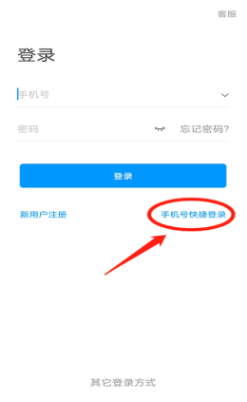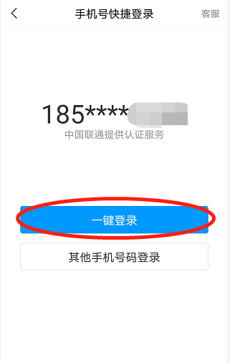

二、如何学习在线课程？

1.加入课程
课程已经内置在学生名下，学生无需自行加入，可以直接通过课程入口，找到要学习的课程。

2.课程入口
学习通APP提供两个课程入口，学生可以直接进入课程页面。在“首页”——“课程”，或者“我”点击“课程”，您就能看到您的课程列表。
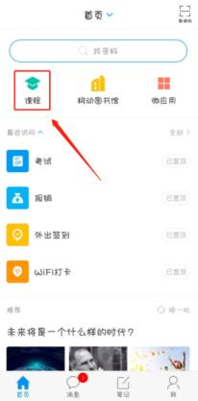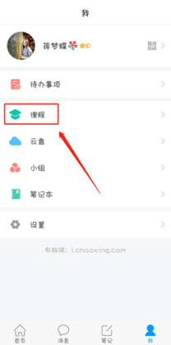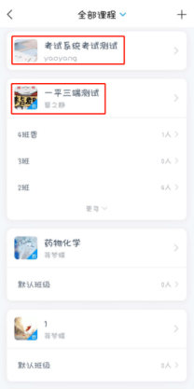

3.学习课程线上资源
（1）课程内容学习
点击课程，进入课程学习页面，课程整体分为三个模块：任务、章节、更多。
课程的线上资源在章节里查看。章节是课程的目录，橙色的数字表示课程的任务数点，学习时点击相应的章节进入学习页面。内容若分开的，点击上方标签切换页面即可。
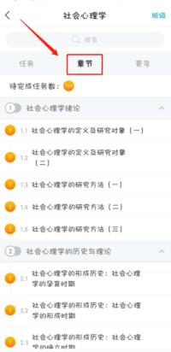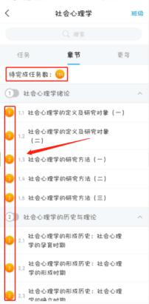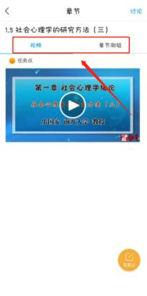
学习完后，任务点将变成绿色。在学习过程中，可以写学习笔记。
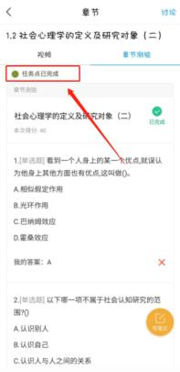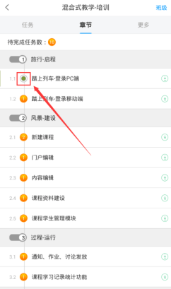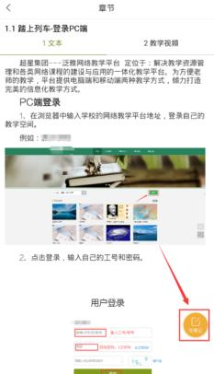

（2）课程资料学习
点击“更多”进入此模块，教师上传跟课程相关的资料，点击资料即可查看。
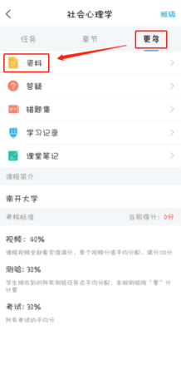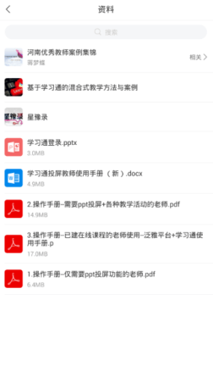
（3）阅读课程通知公告
点击“消息”按钮，学习通上的消息会在此模块显示，留意课程发送的通知，及时阅读。
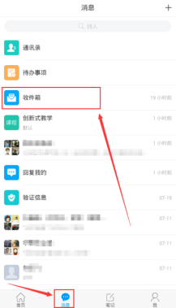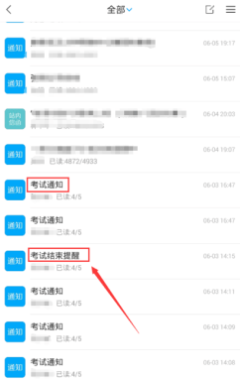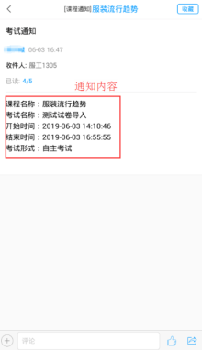

4.完成课程线上考试
点击“任务”查看教师发放的考试（老师发放考试后，系统会发送消息通知，提醒学生完成考试）。点击考试，进入在线答题。考试前仔细阅读考试的信息，如考试时间：指在这个时间段内都可以参加考试；考试有效期：指考试答题时间，需在规定时间内完成。考试过程，注意把控时间。
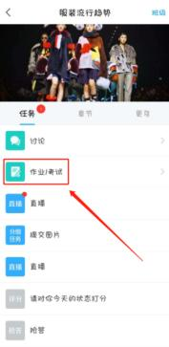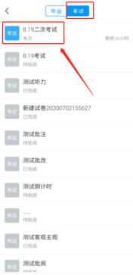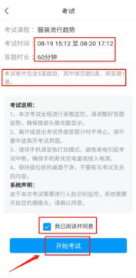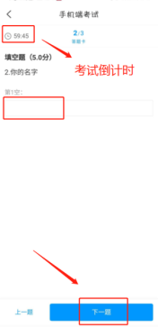
试卷完成，可以查看答题卡，看是否有没做的题，点击题号可以直接跳转到该题继续作答。试卷完成，点击下一步，先复查再交卷。
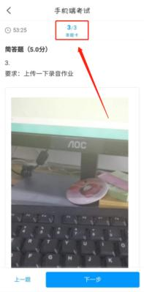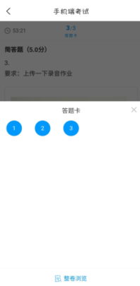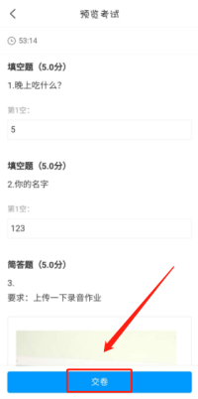

复查试卷过程中，再次浏览试卷，检查答案是否正确、试题是否遗漏未做，确认无误后，点击交卷。交卷完成后，试卷状态为待批阅。客观题系统批阅，主观题教师批阅。
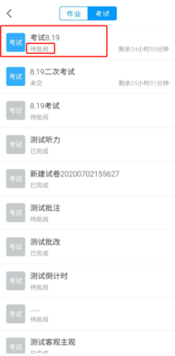
教师试卷批阅后，学生可以查看试卷得分情况（允许查看分数的情况下），在“任务”页面，点击试卷，查看试卷详情和试卷分数。
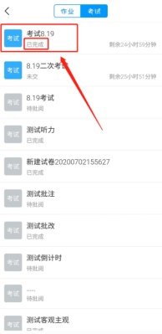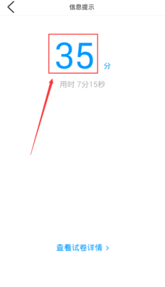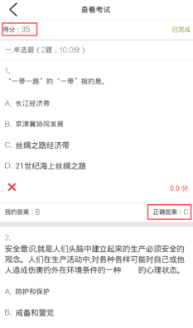

5.课程管理
（1）课程分类
在课程页面，对于学习的课程量非常多时，我们可以创建文件夹来对课程进行分类。在课程页面，选择需要分类的课程，向左滑动，点击“移动”按钮，创建文件夹后，选择需要放入的文件夹进行分类。

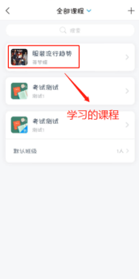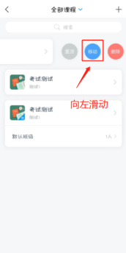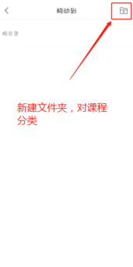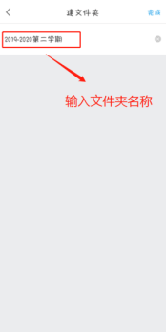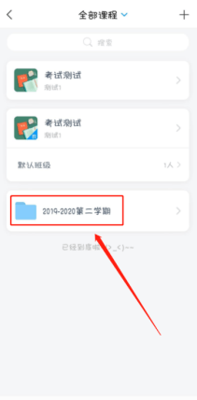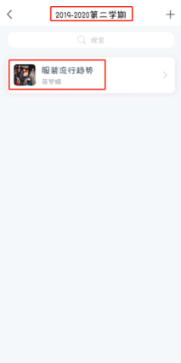

（2）学习数据查看
点击“更多”，进入此页面，在我们的学习记录里查看课程的学习数据。
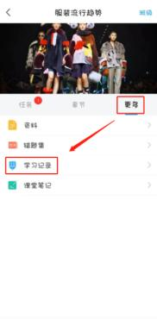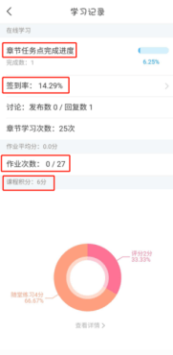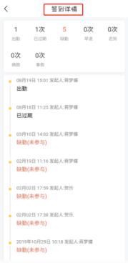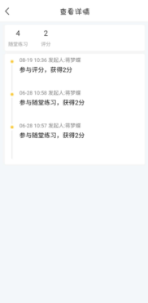

三、PC端学习

1．注册登录及课程学习
- 在PC端学习，无需再次注册，在浏览器中打开本校网址：
http://zbu.fanya.chaoxing.com，点击“登录”后，使用学生个人学号及初始密码：s654321s进行登录，若之前已在手机端注册过账号，请使用自己的账号密码进行登录。（注意：为保证良好的兼容性及使用体验，请避免使用IE内核的浏览器；登录前请确认登录框上方的学校名称是否正确。）
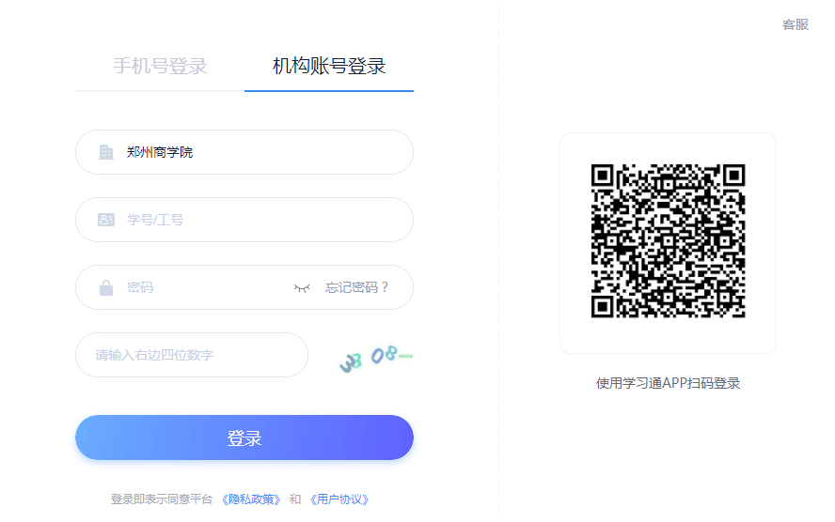

- 登录后，即可返回课程空间，点击对应课程进行学习。在老师规定的学习时间内，学生可根据自己的安排，完成各课程任务点（视频+章节测验）的学习，并在考试时间内完成考试。（超出规定时间的学习和考试将不被记录！！！）
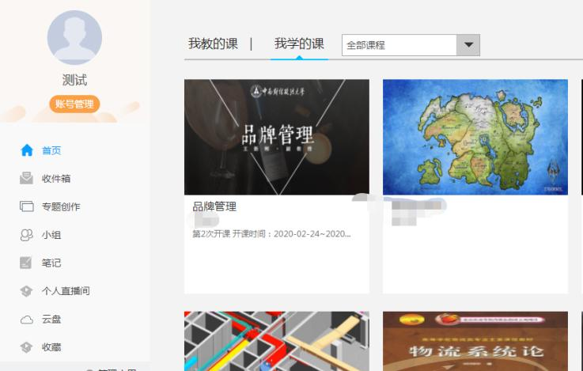如在使用过程中遇到任何平台操作使用上的问题，可在右下角点击“在线客服”寻求帮助。
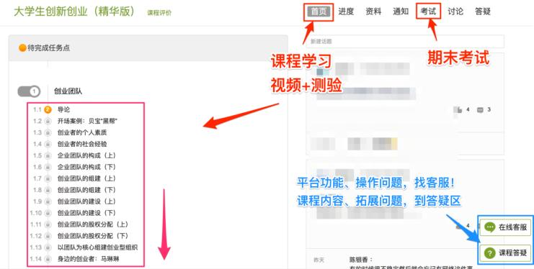

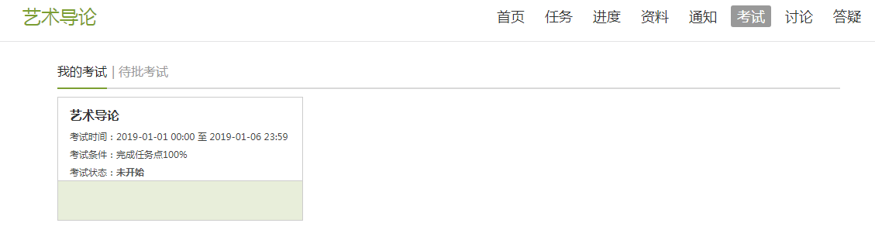
在“考试”模块下，可以查看考试时间，考试条件并进行考试

注意事项篇

- 请在规定时间内完成学习与考试，规定日期内随时可以选课和学习，本学期学习及考试日期为：2025.10.10——2025.12.30，随学随考，超出学习时间和考试时间的学习及考试将不被记录学习行为和成绩。
- 请合理规划学习时间，按时按量完成学习，以免无法参加考试。
- 考试是有时间限制的。做题时请注意。
- 系统配置防作弊系统，首次观看视频时，无法进行拖拽进度条、快进、倍速播放等操作，且需保持播放窗口为活动窗口，鼠标在该播放窗口内，否则视频将暂停播放。
- 系统配备学习监测系统，若监测到学生使用不正当方式进行学习，将会记录此不良学习行为，请学生诚信学习。

常见问题篇

- 学习时间及考试时间
学习时间及考试时间由学校规定，请关注学习时间及考试时间，在规定时间内进行学习和考试，超出学习时间和考试时间的学习及考试将不被记录学习行为和成绩。
- 视频无法播放或卡顿
若出现视频无法播放或卡顿，请点击播放窗口上的线路按钮，尝试切换“公网1”、“公网2”、“校网”等不同线路，选择较为顺畅的线路进行播放，如仍不流畅请尝试切换网络、清理浏览器缓存、更换浏览器等操作。
- 总成绩如何计算
总成绩＝视频成绩×考核比例＋测验成绩×考核比例＋考试成绩×考核比例，如果有其他考核比例，如课堂互动，访问数等，则总成绩需在上述计算方法的基础上加上其他考核比例的换算成绩。总成绩≥60分为合格，学生可随时查看自己的学习进度及成绩。
- 两种学习方式
在线课程在手机端及PC端皆可学习，且学习记录互通，学生可灵活选择学习方式进行学习。但两种学习方式不可同时使用，即在同一时间，一边在PC端进行学习，一边在手机端进行学习，否则可能出现一端被迫下线等后果。
- 遇到其他无法解决的问题可以联系在线客服，电脑端学习页面“在线客服”，或登录手机客户端“我的”中点击客服进行问题咨询。也可在手机客户端搜索“在线客服”小组。

